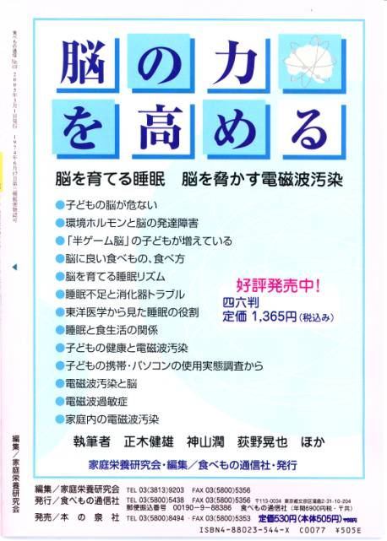
少年事件の源をたどれば・・・
「子供がおかしい」と言われ出して久しい。「不審者対策」や「被害者保護」だけでは、もはや解決しないところに来ていることが気づき始めているのだが・・・問題の根本を見つめる思いがけない発見ができるのではないかと思います。多くの教育関係者や医療に携わる方、いえ、おかあさん、お父さんにも読んでいただきたいとおすすめです。
「眠りをうばわれたこどもたち」で注目をあびた神山潤さん。私も一般質問で「早寝早起き」ならぬ「早起き早寝」など活用させていただきました。
【内容は】
●子どもの脳が危ない
●環境ホルモンと脳の発達障害
●子どもの携帯・パソコンの使用実態調査から
●家庭内電磁波汚染
●東洋医学から見た睡眠の役割
●脳を育てる睡眠リズム
【発行：食べもの通信社】
Tel03-5800-5438 Fax03-5800-5356

